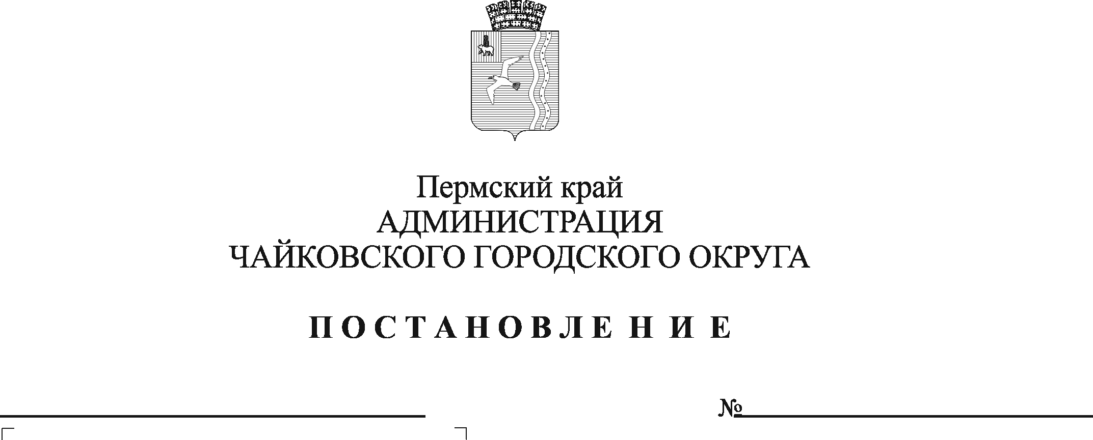
О внесении изменений в Положение о порядке и условиях оплаты труда руководителей муниципальных унитарных предприятий Чайковского городского округа», утвержденное постановлением администрации Чайковского городского округа от 29.11.2019 № 1869

На основании Трудового кодекса Российской Федерации, Федеральных законов от 6 октября 2003 г. № 131-ФЗ «Об общих принципах организации местного самоуправления в Российской Федерации», от 14 ноября 2002 г. № 161-ФЗ «О государственных и муниципальных унитарных предприятиях», Устава Чайковского городского округа
ПОСТАНОВЛЯЮ:
1. Внести в Положение о порядке и условиях оплаты труда руководителей муниципальных унитарных предприятий Чайковского городского округа», утвержденное постановлением администрации Чайковского городского округа от 29 ноября 2019 г. № 1869, следующие изменения:
1.1. пункт 1.11. изложить в следующей редакции:
«1.11. Индексация заработной платы руководителей предприятий осуществляется в порядке, определенном действующим законодательством. Условия, сроки и размер индексации устанавливаются нормативными актами работодателя с заключением дополнительных соглашений к трудовым договорам руководителей предприятий.»;
1.2. пункт 2.10. признать утратившим силу.
2. Опубликовать постановление в газете «Огни Камы» и разместить на официальном сайте администрации Чайковского городского округа.
3. Постановление вступает в силу после его официального опубликования и распространяется на правоотношения, возникшие с 1 апреля 2022 г.

Глава городского округа –
глава администрации
Чайковского городского округа Ю.Г. Востриков

